第3节 物体的浮沉条件及应用
一、学习目标
1.知道物体的浮沉条件。
2.知道浮力的应用。
3.通过观察、分析、了解轮船是怎样浮在水面的。
【预习提示】
1.浮沉条件。 2.潜水艇。 3.飞艇（飞船。） 4.密度计。
学习的重点是知道物体的浮沉条件。
学习的难点是物体的浮沉条件的应用。
二、知识点解读
知识点一：物体的浮沉条件
1.物体上浮、下沉是运动过程，此时物体受非平衡力作用。下沉的结果是沉到液体底部，上浮的结果是浮出液面，最后漂浮在液面。如表：
浮力与物重的关系 | 液体密度与物体密度 | 物体运动状态
 | ρ_{液}>ρ_{物} | 物体上浮
 | ρ_{液}<ρ_{物} | 物体下沉
 | ρ_{液}=ρ_{物} | 物体悬浮在液体中任何深度处
2.漂浮与悬浮的共同点都是浮力等于重力，在平衡力的作用下静止不动。但漂浮是物体在液面的平衡状态，物体的一部分浸入液体中。悬浮是物体浸没在液体内部的平衡状态，整个物体浸没在液体中。如表：

物体所处状态 | 浮力与物重的关系 | 液体密度与物体密度的关系
 | F_{浮}=G_{物} | ρ_{液}>ρ_{物}
 | F_{浮}=G_{物} | ρ_{液}=ρ_{物}
 | F_{浮}<G_{物} | ρ_{液}<ρ_{物}
（3）物体下表面与容器底紧密接触，沉底：F_{浮}=0N
知识点二：物体的浮沉条件的应用
- 轮船：
①原理：把密度大于水的钢铁制成空心的轮船，使它排开水的体积增大，从而来增大它所受的浮力，故轮船能漂浮在水面上。
②排水量：轮船满载时排开的水的质量。
- 潜水艇：
原理：潜水艇体积一定，靠水舱充水、排水来改变重力，使重力小于、大于或等于浮力来实现上浮、下潜或悬浮的。
- 气球和气艇：
原理：气球和飞艇体内充有密度小于空气的气体（氢气、氨气、热空气）。
三、深化理解知识点的例题及其解析
【例题1】小关与同学们去游觉桂林两江四湖，登上游船后，船会下沉一些，那么（ ）
A．船的重力将减小 B．水对船的浮力将减小
C．水对船的浮力将增大 D．水对船的浮力将保持不变
答案：C
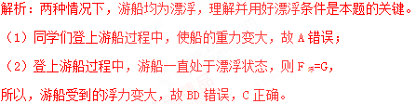
【例题2】如图所示，一段粗细、质量均匀的蜡块，重为G₁，长为L，与一重为G₂的铁块通过轻质细绳相连，整立漂浮在水面上，露出水面的长度为L₀，则蜡块和铁块所受水的浮力F_{浮}= ，若多次截掉蜡块露出水面的部分，直到蜡块上表面与水面恰好相平，此时蜡块在水中的长度L₁≈ 。（结果用G₁、G₂、ρ_{水}、ρ_{蜡}、L、L₀来表示）
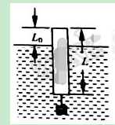
答案：G₁+G₂；L﹣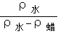L₀。
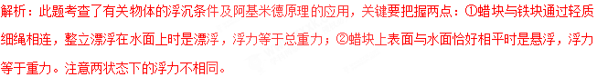
（1）蜡块与铁块通过轻质细绳相连，整立漂浮在水面上时，根据漂浮条件可知：F_{浮}=G₁+G₂；
（2）当蜡块漂浮时，根据阿基米德原理可得：
V_{排}=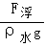=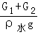；
根据G=mg=ρVg可得蜡块体积：
V₁=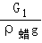，
由于露出水面的长度为L₀，则蜡块漂浮时浸在水里的体积为：
V_{蜡浸}=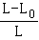V₁=×=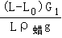，
铁块的体积：
V₂=V_{排}﹣V_{蜡浸}=﹣；
当蜡块上表面与水面恰好相平，即悬浮时，
V_{排}′=V₁+V₂）=×+﹣；
则：F_{浮}′=G_{蜡剩}+G₂，
即：ρ_{水}g（×+﹣）=G₁+G₂，
所以，L₁=L﹣L₀。
四、本节课的课时作业（含答案与解析）
第3节 《物体的浮沉条件及应用》课外同步课时作业
一、选择题
1．将小铁块和小木块放入一盆水中．结果发现木块浮在水面上，铁块沉入水底，就此现象，下列分析正确的是（ ）
A．木块受到浮力，铁块不受浮力
B．铁块沉入水底，所受浮力一定小于自身的重力
C．木块受到的浮力一定大于铁块所受的浮力
D．木块浮在水面上，所受浮力大于自身的重力
2．用一个玻璃瓶装上写有你心愿的纸片，然后盖上盖子并密封，投入江中，就能漂浮在水面上，成为“漂流瓶”．如果漂流瓶从长江漂入大海，漂流瓶所受到的浮力及它露出水面的体积变化情况是（海水密度大于河水密度）（ ）
A．浮力变大，露出水面体积不变 B．浮力不变，露出水面体积变大
C．浮力不变，露出水面体积变小 D．浮力变小，露出水面体积变大
3．将质量和体积都相同的三个球浸在A、B、C三种不同的液体中，静止后的位置如图所示，三球所受的浮力大小及液体密度满足的关系是（ ）
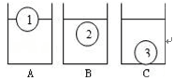
A．三个球受到的浮力关系为F₁=F₂＞F₃ B．三个球受到的浮力关系为F₁＞F₂＞F₃
C．三种液体的密度关系为ρ_{A}＜ρ_{B}＜ρ_{C} D．三种液体的密度关系为ρ_{A}＞ρ_{B}=ρ_{C}
4．当潜艇在完成一次水下巡航任务时，遇到海水密度突然变小的密度跃层，潜艇突然迅速下沉，发生了危险的“掉深”现象．艇长命令立即向潜艇内的水柜充气，全舰官兵密切配合，3分钟后潜艇“掉深”停止，度过险情．在此过程中，下列说法正确的是（ ）
A．潜艇遇到海水密度变小的海水跃层前后，所受到的浮力不变
B．潜艇因“掉深”而下沉时，浮力等于潜艇的重力
C．向潜艇中的水柜充气是为了增大潜艇的浮力
D．向潜艇中的水柜充气是为了排出水仓内的海水减小潜艇的重力
二、填空题
1．把重5N、密度为0.9×10³kg/m³的实心物体投入水中、当物体静止时，物体处于 状态（填“漂浮“、“悬浮”或“沉在水底“），物体所受的浮力是 N．（水的密度为1.0×10³kg/m³）
2．如图，两个完全相同的圆筒形容器，内装质量相等，密度分别为ρ₁、ρ₂的液体，将同一密度计分别放入两液体中，都浮在液面上，如甲所示，则密度计在两液体中受到的浮力F₁ F₂；两液体的密度ρ₁ ρ₂；两液体对容器底的压强
P₁ P₂．（选填“＞”“=”“＜”）
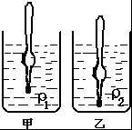
3．潜水艇能潜入水下航行，进行侦察和袭击，是一种很重要的军用舰艇．潜水艇漂浮在水面时，其所受浮力与重力的大小关系为F_{浮} G（填“＞”、“＜”或“=”）；当潜水艇水舱充水时，潜水艇将 ．（选填“上浮”、“下沉”或“悬浮”）
4.小伟将质量为120g，体积为1.2×10^{﹣4}m³的物块浸没水中，松手后物块将 （上浮/下沉/悬浮），最后物块静止时，其受到的浮力是 N．g取10N/kg．
5.在平静的池水中漂浮有一个木球，木球的体积为4dm³，露出水面的体积为总体积的，那么木球受到的浮力为 N．木球的密度为 kg/m³．（g=l0N/kg）
6.在一次抗洪救灾行动中，一名质量为60kg的武警战士登上一艘自重为540kg的冲峰舟准备抢险救灾，此时漂浮在水面上的冲锋舟排开水的体积为 m³，若满载时排开水的体积为1.2m³，最多还能装载质量为 kg的人和物资。（ρ_{水}=1.0×10³kg/m³）
三、作图题
1.如图所示，一烧杯静止在斜面上，烧杯内的水面上漂浮着一小球。请在图中作出烧杯对斜面的压力F_{压}和小球受到的浮力F_{浮}的示意图。
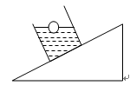
四、实验题
1．现有一形状不规则的木块，小明同学用图甲、乙、丙所示的方法测出了木块的密度，实验步骤如下：
（1）向容器内倒入适量的水，水的体积记作V₁
（2）将木块轻轻放入容器中，液面上升至V₂；
（3）用细针将木块按压，使 ，液面上升至V₃．
请根据实验数据计算出木块密度ρ= ．
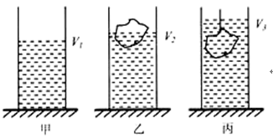
五、计算题
1．如图所示，一密度均匀，质量为6kg，底面积为600cm²、高为20cm的长方体木块漂浮在静止的水面上，g=10N/kg，求：
（1）水对木块产生的浮力大小；（2）木块的密度；
（3）木块浸入水中的深度；（4）水在木块下表面上产生的压强大小．
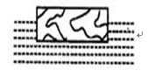
2．“蛟龙号”是我国首台自主设计、自主集成研制、世界上下潜最深的作业型深海载人潜水器。“蛟龙号”体积约为30米3，空载时质量约为22吨，最大荷载240千克。
（1）“蛟龙号”空载漂浮在水面时受到的浮力为多大？
（2）若“蛟龙号”某次满载时下沉是采用注水方式实现的，则至少注入多少立方米的水？（海水密度取1.0×10³千克/米³，g取10牛/千克）
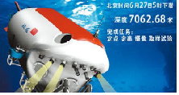

第3节 《物体的浮沉条件及应用》课外同步课时作业答案与解析
一、选择题
1.答案：B．
完全浸没在液体中的物体．若受到浮力大于重力，则上浮，最后漂浮在液面上．
若受到浮力等于重力，则悬浮．若受到浮力小于重力，则下沉到液底．
将小铁块和小木块放入一盆水中．小铁块和小木块都会受到水的浮力作用．所以A说法错误．
铁块沉入水底，是因为铁块受到的浮力小于它的重力．所以B说法正确．
木块漂浮，所以木块受到的浮力等于木块的重力，但铁块的重力与木块的重力大小不知，所以C、D说法错误．
2.答案：B．
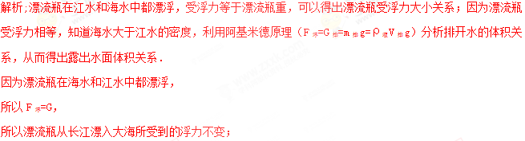
又F_{浮}=G_{排}=ρ_{液}V_{排}g，ρ_{海水}＞ρ_{江水}，
所以排开海水的体积比排开江水的体积小，
所以漂流瓶从长江漂入大海排开水的体积将变小，
由于V=V_{排}+V_{露}．
所以漂流瓶从长江漂入大海露出水面的体积将变大．
3.答案：A．
解析：1、2、3是三个完全相同的球，漂浮和悬浮时受到的浮力都等于重力，下沉时浮力小于重力即可判断浮力的大小关系．由于三个球的质量和体积都相同，球的密度相同，则根据物体的浮沉条件即可判断液体的密度的大小．
（1）由图可知，球1漂浮，球2悬浮，所以两球受到的浮力都等于各自的重力，而两个小球是完全相同的，重力相等，所以，F₁=F₂=G．
因为球3下沉，所以F₃＜G，故三个球受到的浮力关系为F₁=F₂＞F₃．故A正确，B错误．
（2）三个球的质量和体积都相同，则球的密度相同；由于球1漂浮，则ρ_{球}＜ρ_{A}，球2悬浮，则ρ_{球}=ρ_{B}，球3下沉，则ρ_{球}＞ρ_{C}；
所以，ρ_{A}＞ρ_{B}＞ρ_{C}．故CD错误．
4.答案：D．
解析：潜水艇是靠改变自身的重力实现浮沉的，海水中不同深度下海水的密度不同，根据阿基米德原理可知浮力有所变化，再根据潜水艇的下潜和上浮的原理判断．
（1）“掉深”是由于潜艇遇到密度突然减小的海水，由于潜艇排开海水的体积不变，根据阿基米德原理可知，潜艇受到的浮力变小，小于潜艇的重力，则潜艇会突然急剧下沉的一种现象；故AB错误；
（2）根据物体的浮沉条件可知，为了上浮，应使重力小于浮力，所以应迅速“打开应急高压气阀门”，“向所有水柜供气”是为了排出水仓中的水，使潜艇重力减小，阻止潜艇下沉；故C错误，D正确．
二、填空题
1.答案：漂浮；5．
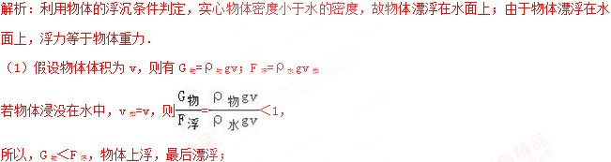
（2）物体浮在水面上，所以F_{浮}=G_{物}=5N
2.答案：=；＞；=．
解析：（1）由密度计都漂浮在液体面上，根据漂浮条件比较受浮力大小；知道浮力大小关系再利用阿基米德原理根据排开液体的体积的大小比较液体密度的大小．（2）据液体压强的计算公式p=ρgh分析即可判断。
因为在两种液体中，密度计漂浮，
所以所受到的浮力F_{甲}=F_{乙}=G，相等；
又据F_{浮}=ρ_{液}V_{排}g，所受到的浮力相等，V_{排甲}＜V_{排乙}，
所以ρ_{甲}＞ρ_{乙}；
两个完全相同的圆筒形容器，内装质量相等的液体，即甲乙两容器内液体对容器底的压力相等，底面积也相等，由于此容器是规则形状的，所以据p=可知，容器底部所受的液体压强相等．
3.答案：=；下沉．
解析：（1）当物体处于漂浮状态时，其浮力等于自身的重力．
（2）潜水艇原来漂浮（浮力等于自重），当潜水艇水舱充水时，改变了自重，根据浮沉条件和阿基米德原理即可解答．
潜水艇漂浮在水面时，其所受浮力与重力相等，即F_{浮}=G；
潜水艇漂浮在水面时，由于水舱充水潜水艇的重力变大，则浮力变大；由于排开的水的密度不变，则根据F=ρ_{液}gV_{排}可知：排开水的体积变大，所以潜水艇将下沉．
4.答案：悬浮，1.2
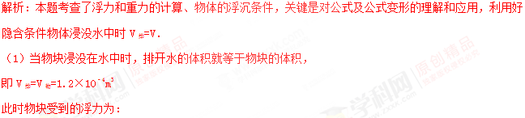
F_{浮}=ρ_{水}gV_{排}=1000kg/m³×10N/kg×1.2×10^{﹣4}m³=1.2N
物块的质量已知，m=120g=0.12kg
其受到的重力G=mg=0.12kg×10N/kg=1.2N
因为G=F_{浮}，所以松手后物块会悬浮；
（2）当物块静止时，悬浮，受到的浮力F_{浮}=G=1.2N．
解题注意：本题考查了浮力和重力的计算、物体的浮沉条件，关键是对公式及公式变形的理解和应用，利用好隐含条件物体浸没水中时V_{排}=V．
5.答案：30；0.75×10³。
解析：求出木球排开水的体积，利用F_{浮}=ρgV_{排}计算浮力；物体漂浮，浮力等于重力，利用G=mg求出木球的质量，再利用ρ=m/v计算木球的密度。
（1）由题知，木球排开水的体积：
V_{排}=V_{浸}=（1﹣）V=×4dm³=3dm³=3×10^{﹣3}m³，
则木球受到的浮力：
F_{浮}=ρ_{水}gV_{排}=1×10³kg/m³×10N/kg×3×10^{﹣3}m³=30N；
（2）木球漂浮，则F_{浮}=G=30N，
故木球的质量：
m==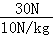=3kg，
木球的密度：
ρ==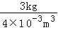=0.75×10³kg/m³。
6.答案：0.6；600。
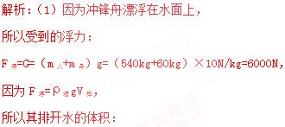
V_{排}=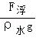=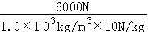=0.6m³；
（2）冲锋舟满载时受到的浮力：
==1.0×10³kg/m³×10N/kg×1.2m³=12000N，
设人和物资的总重为G_{最大}，则有G_{舟}+G_{最大}=；
即：540kg×10N/kg+G_{最大}=12000N；
解得：G_{最大}=6600N；
故m_{最大}=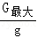=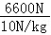=660kg，
所以最多还能装载质量为660kg﹣60kg=600kg。
三、作图题
1.答案：
F_{压}
2
F_{浮}
2
四、实验题
1.答案：木块完全浸没。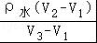．
解析：由图乙可知，木块处于漂浮状态，受到的浮力和自身的重力相等，甲乙两次容器内液体的差值即排开液体的体积，根据密度公式和重力公式求出排开水的重力，根据阿基米德原理得出等式求出木块的质量，由甲丙可知木块浸没时排开水的体积即为木块的体积，根据密度公式求出木块的密度．
测量密度需要知道质量和体积，故需要知道木块体积，故需要补充：（3）用细针将木块按压，使木块完全浸没，液面上升至V₃
由图乙可知，木块处于漂浮状态，受到的浮力和自身的重力相等，F_{浮}=G=mg，
由甲乙可知，木块排开水的体积：V_{排}=V₂﹣V₁，
由ρ=和G=mg可得，木块排开水的体积：
G_{排}=m_{排}g=ρ_{水}V_{排}g=ρ_{水}（V₂﹣V₁）g，
由阿基米德原理可得：F_{浮}=G_{排}，即mg=ρ_{水}（V₂﹣V₁）g，
则木块的质量：m=ρ_{水}（V₂﹣V₁），
因物体浸没时排开液体的体积和自身的体积相等，
所以，由甲丙可知，木块的体积：V=V₃﹣V₁，
木块的密度：ρ==．
五、计算题
1.答案：（1）水对木块产生的浮力大小为60N；（2）木块的密度为0.5×10³kg/m³；（3）木块浸入水中的深度为0.1m；（4）水在木块下表面上产生的压强大小为1×10³Pa．
提示：（1）根据漂浮条件求水对木块产生的浮力大小．
（2）根据ρ=求出密度大小；
（3）根据F_{浮}=ρ_{水}gV_{排}求出木块排开水的体积，然后利用计算木块浸人水中的深度．
（4）利用p=ρ_{水}gh计算水在木块下表面上产生的压强大小．
2.答案：（1）“蛟龙号”空载漂浮在水面时受到的浮力为2.2×10⁵N；
（2）若“蛟龙号”某次满载时下沉是采用注水方式实现的，至少注入7.76m³的水。
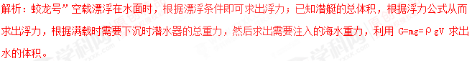
（1）蛟龙号”空载漂浮在水面时，根据漂浮条件可知潜艇受到浮力：
F_{浮}=G_{空载}=m_{空载}g=22×10³kg×10N/kg=2.2×10⁵N；
（2）满载时需要下沉时潜水器排开海水的体积V_{排}=V_{船}=30m³，
此时F_{浮}′=ρ_{海}gV_{排}=1.0×10³kg/m³×10N/kg×30m³=3×10⁵N，
满载总重力G_{满}=m_{满}g=（22×10³kg+240kg）×10N/kg=2.224×10⁵N，
G_{注水}=F_{浮}′﹣G_{满}=3×10⁵N﹣2.224×10⁵N=7.76×10⁴N，
则由G=mg=ρgV可得注入水的体积：
V_{注入}=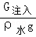=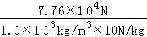=7.76m³。

